1 – Démontage principal

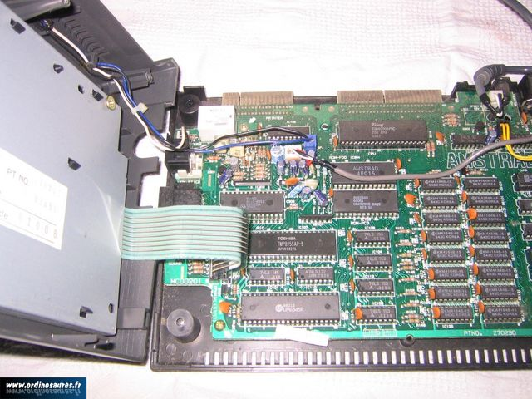

Nappe

Profitez-en pour nettoyer la carte électronique, qui doit très certainement être pleine de poussière !

- Démonter les vis qui se trouvent sous la face inférieure du clavier. L'une d'entre-elles est plus longue que les autres (repère ). Ne pas oublier les 2 petites vis latérales sur le côté du lecteur de disquette.
- Faire très attention en ouvrant le clavier !!! la nappe est très fragile.

2 – Lecteur de disquette

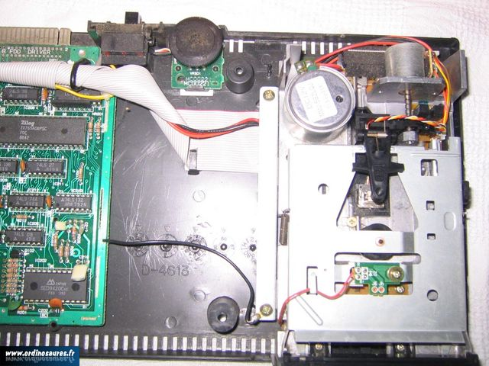

2 vis à enlever

3 – Séparation

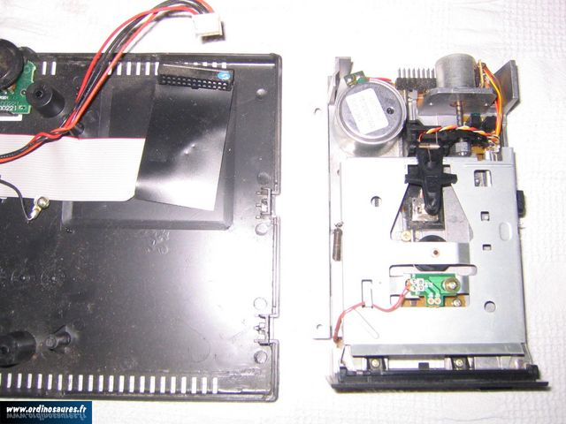

Connecteur

Nappe

- Enlever délicatement le connecteur,
- Enlever tout aussi délicatement la nappe,
- Déposer le lecteur de disquette.

4 – Carte électronique
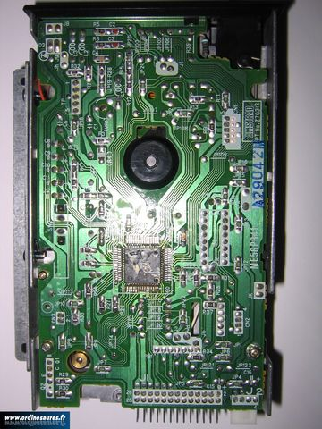

- Enlever les 3 vis qui retiennent la carte électronique (les modèles varient selon l'année).

3 vis

5 – Connecteur

- Suivant le modèle et l'année, le connecteur ne se trouve pas au même endroit, mais quoi qu'il en soit, l'enlever délicatement, sans tirer sur les fils.
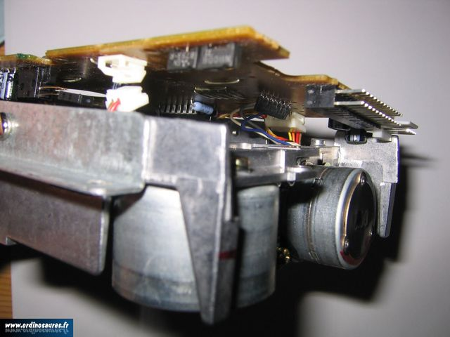
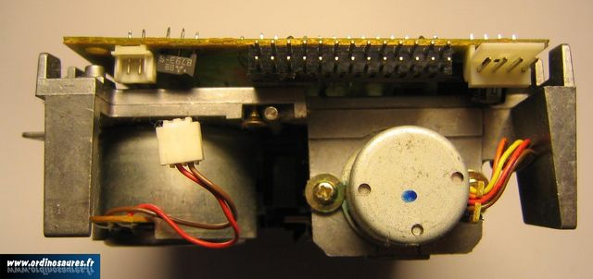

Modèle 1

Modèle 2

6 – Système optique

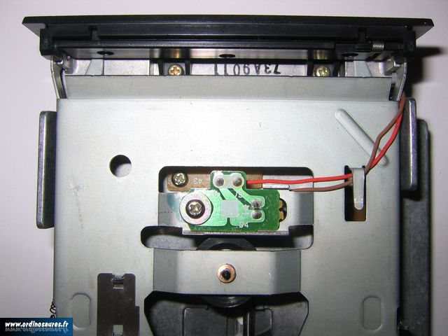
- Enlever la vis,
- Oter la plaque verte en prenant bien soin de repérer l'emplacement exact, car il faudra bien la remettre au même endroit.
- Pour cela, ne pas hésiter à mettre un coup de feutre.

Vis

- Enlever tout aussi délicatement la vis qui maintient l'autre partie du système optique.
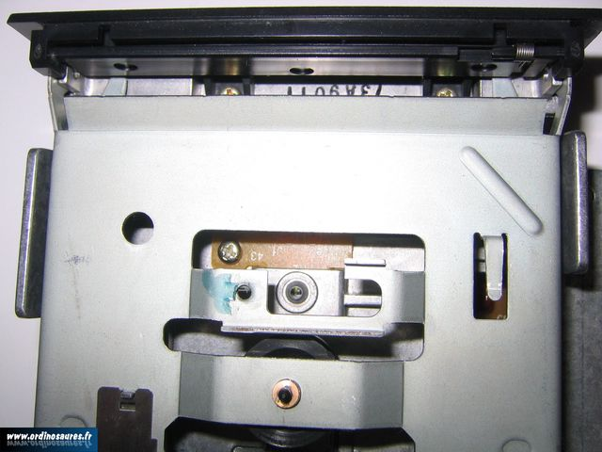

Vis

7 – Accès courroie

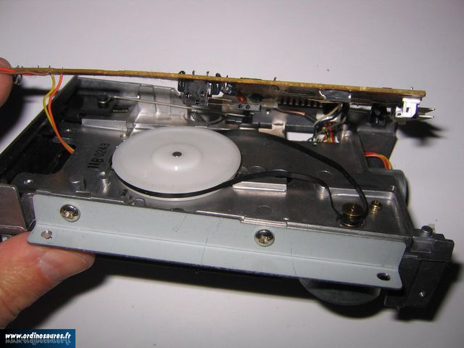

- Soulever la plaque électronique pour accéder à la courroie,
- Celle que vous voyez sur la photo est hors d'usage.

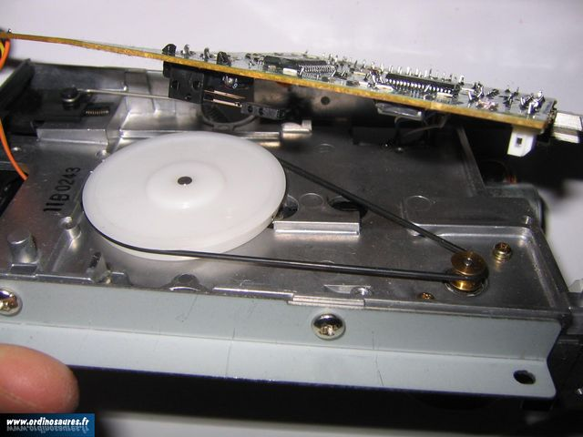

- Installer la nouvelle courroie,
- N'hésitez pas à faire tourner manuellement le grand disque (en blanc sur la photo) afin de bien vérifier que la courroie ait bien pris sa position.

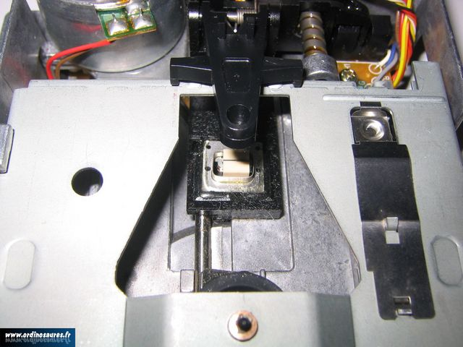

- Avant de remonter le tout, nettoyer la tête de lecture avec un coton tige imbibé d'alcool.
Tête de lecture

!!! ATTENTION !!!

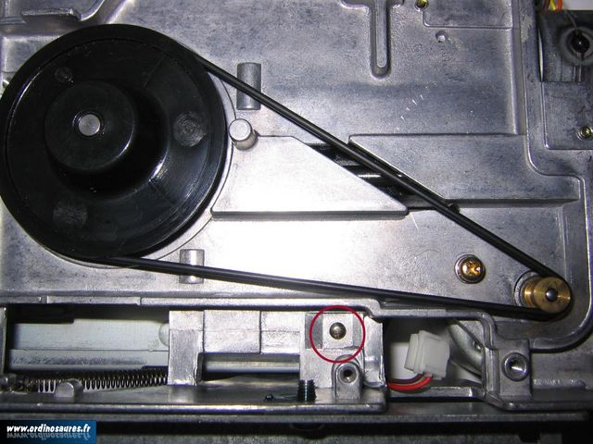

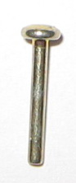

Le clou se trouve ici !

Faites très attention lorsque vous soulevez la carte électronique, car dessous se trouve un élément essentiel de votre lecteur de disquette, à savoir un petit clou, qui assure les fonctions suivantes :

- Lorsque la disquette est en position "écriture" (taquet ouvert), ce petit clou vient fermer le contact électrique (voir photo ci-dessous) et vous pouvez ainsi faire des copies illégales (si si, je le sais !)
- Lorsque la disquette est en position "lecture" (taquet fermé), le contact reste ouvert et là, pas possible d'écrire.

Vous avez définitivement perdu le clou ? Pas de panique, j'ai la solution :

Il vous faudra alors assurer le contact permanent, en mettant par exemple du scotch, ou mieux, si vous êtes bricoleur, vous pouvez aussi souder les deux contacts entre eux. Bref, tous les moyens sont bons, le principal est de fermer les deux contacts, sinon impossible d'écrire sur le disc. Notez cependant que cette bidouille a un seul défaut : celui de pouvoir écrire lorsque le volet de sécurité de la disquette est rentré.

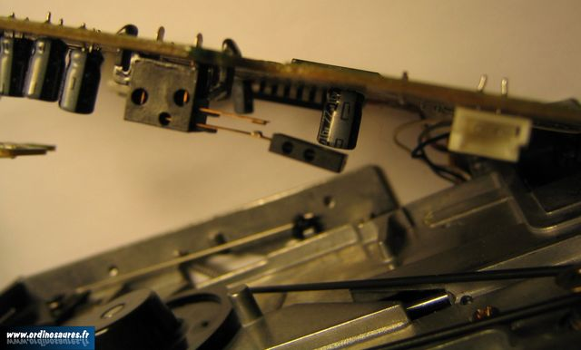

Le contact doit être fermé pour permettre l'écriture

